Сообщение о возможном установлении
публичного сервитута

Администрация Волгограда, в лице департамента муниципального имущества администрации Волгограда, в соответствии со статьей 39.42 Земельного кодекса Российской Федерации уведомляет о поступлении ходатайства ПАО «Россети Юг»
об установлении публичного сервитута в отношении в отношении земельных участков
с кадастровыми номерами:
- части земельного участка с кадастровым номером 34:34:060003:100, местоположение: Волгоградская область, г. Волгоград, ул. Хвалынская, дом 65;
- части земельного участка с кадастровым номером 34:34:060003:101, местоположение: Волгоградская область, г. Волгоград, ул. Хвалынская, дом 61;
- части земельного участка с кадастровым номером 34:34:060003:107, местоположение: Волгоградская область, г. Волгоград, ул. Хвалынская, дом 55;
- части земельного участка с кадастровым номером 34:34:060003:112, местоположение: Волгоградская область, г. Волгоград, ул. Хвалынская, 5;
- части земельного участка с кадастровым номером 34:34:060003:113, местоположение: Волгоградская область, г. Волгоград, ул. Хвалынская, дом 49;
- части земельного участка с кадастровым номером 34:34:060003:123, местоположение: Волгоградская область, г. Волгоград, ул. Хвалынская, дом 23;
- части земельного участка с кадастровым номером 34:34:060003:125, местоположение: Волгоградская область, г. Волгоград, ул. Хвалынская, дом 17;
- части земельного участка с кадастровым номером 34:34:060003:127, местоположение: Волгоградская область, г. Волгоград, ул. Хвалынская, 13;
- части земельного участка с кадастровым номером 34:34:060003:1276, местоположение: Волгоградская область, г. Волгоград, ул. Хвалынская, 43;
- части земельного участка с кадастровым номером 34:34:060003:1277, местоположение: Волгоградская область, г. Волгоград, ул. Хвалынская, 41;
- части земельного участка с кадастровым номером 34:34:060003:1295, местоположение: Волгоградская область, г. Волгоград, ул. Хвалынская, дом 7;
- части земельного участка с кадастровым номером 34:34:060003:138, местоположение: Волгоградская область, г. Волгоград, ул. Хвалынская, дом 11;
- части земельного участка с кадастровым номером 34:34:060003:18, местоположение: Волгоградская область, г. Волгоград, ул. Хвалынская, 21;
- части земельного участка с кадастровым номером 34:34:060003:192, местоположение: Волгоградская область, г. Волгоград, ул. Тбилисская, дом 52;
- части земельного участка с кадастровым номером 34:34:060003:24, местоположение: Волгоградская область, г. Волгоград, ул. Хвалынская, дом 47;
- части земельного участка с кадастровым номером 34:34:060003:394, местоположение: Волгоградская область, г. Волгоград, ул. Хвалынская, 45;
- части земельного участка с кадастровым номером 34:34:060003:401, местоположение: Волгоградская область, г. Волгоград, ул. Хвалынская, дом 27;
- части земельного участка с кадастровым номером 34:34:060003:406, местоположение: Волгоградская область, г. Волгоград, ул. Хвалынская, дом 85;
- части земельного участка с кадастровым номером 34:34:060003:417, местоположение: Волгоградская область, г. Волгоград, ул. Хвалынская, 71 а;
- части земельного участка с кадастровым номером 34:34:060003:421, местоположение: Волгоградская область, г. Волгоград, ул. Тбилисская, 50;
- части земельного участка с кадастровым номером 34:34:060003:425, местоположение: Волгоградская область, г. Волгоград, ул. Хвалынская, 33;
- части земельного участка с кадастровым номером 34:34:060003:426, местоположение: Волгоградская область, г. Волгоград, ул. Хвалынская, 31;
- части земельного участка с кадастровым номером 34:34:060003:450, местоположение: Волгоградская область, г. Волгоград, ул. Хвалынская д. 83
- части земельного участка с кадастровым номером 34:34:060003:452, местоположение: Волгоградская область, г. Волгоград, ул. Хвалынская, 71;
- части земельного участка с кадастровым номером 34:34:060003:462, местоположение: Волгоградская область, г. Волгоград, ул. Хвалынская, 3;
- части земельного участка с кадастровым номером 34:34:060003:498, местоположение: Волгоградская область, г. Волгоград, ул. Хвалынская, 77;
- части земельного участка с кадастровым номером 34:34:060003:54, местоположение: Волгоградская область, г. Волгоград, ул. Хвалынская, дом 37;
- части земельного участка с кадастровым номером 34:34:060003:63, местоположение: Волгоградская область, г. Волгоград, ул. Хвалынская, дом 9;
- части земельного участка с кадастровым номером 34:34:060003:7, местоположение: Волгоградская область, г. Волгоград, ул. Хвалынская, дом 15;
- части земельного участка с кадастровым номером 34:34:060003:93, местоположение: Волгоградская область, г. Волгоград, ул. Хвалынская, 81;
- части земельного участка с кадастровым номером 34:34:060003:98, местоположение: Волгоградская область, г. Волгоград, ул. Хвалынская, 75;
- части земельного участка с кадастровым номером 34:34:060003:99, местоположение: Волгоградская область, г. Волгоград, ул. Хвалынская, дом 73
- земель государственной неразграниченной собственности, согласно прилагаемой схеме:

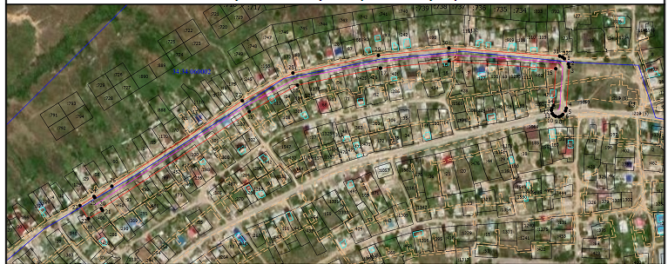

Общая площадь зоны установления публичного сервитута – 19546 кв.м.
Сервитут устанавливается в целях, предусмотренных пунктом 1 статьи 39.37 Земельного кодекса Российской Федерации: размещение объектов электросетевого хозяйства, их неотъемлемых технологических частей (размещение существующего объекта электросетевого хозяйства «ВЛ 6 кВ от РП 1590-96 к ТП 2539» ).
Заинтересованные лица могут ознакомиться с поступившим ходатайством
об установлении публичного сервитута и прилагаемым к нему описанием местоположения границ публичного сервитута, подать заявления об учете прав на земельные участки в срок по 29 августа 2021 г. включительно в департаменте муниципального имущества администрации Волгограда по адресу: ул. Гагарина, 12, кабинет № 9 (пн-пт 8:30–17:30, перерыв 12:30-13:30).
Сообщение о поступившем ходатайстве об установлении публичного сервитута размещено на официальном сайте администрации Волгограда http://www.volgadmin.ru в разделе «органы власти» → «администрация» → «структурные подразделения» → «департамент муниципального имущества администрации Волгограда» → «объявления».

